**Лабораторна робота №2.**

**ТЕМА: ДОСЛІДЖЕННЯ ЯКОСТІ ПЕРЕДАЧІ ТРАФІКУ ПО МЕРЕЖІ**

**Мета: Дослідити пропускну здатність, якості передачі пакетів в залежності від конфігурації комп'ютерної мережі.**

**Завдання 1. Дослідження пропускної здатності ЛВС**

При дослідженні пропускної здатності ЛВС (якості передачі трафіку по мережі) бажано збільшити розмір пакета і відправляти запити з коротким інтервалом часу, не чекаючи відповіді від віддаленого вузла, для того, щоб створити серйозну навантаження на мережу.

Однак, утиліта ping не дозволяє відправляти запит без отримання відповіді на попередній запит і до закінчення часу очікування. Тому для організації істотного трафіку скористаємося програмою Traffic Generator. Для роботи створіть і налаштуйте наступну мережу (рис. 1)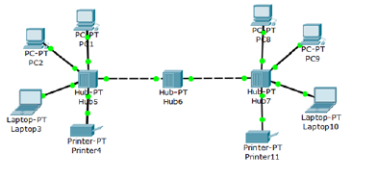

Рис 1.

У вікні управління PC1 у вкладці Desktop виберіть додаток Traffic Generator і визначите установки, як показано на рис.2 для передачі трафіку від PC1 на PC8. Для ясності поруч з англійською версією вікна розміщено той же текст в російській версії програми CPT. 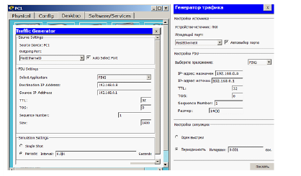

Рис 2

Отже, за допомогою протоколу ICMP ми сформували трафік між комп'ютерами PC1 з адресою 192.168.0.1 і PC8 з адресою 192.168.0.8. При цьому в розділі Source Settings (Настройки джерела) необхідно встановити прапорець Auto Select Port (Автоматичний вибір порту), а в розділі PDU Settings (налаштування IP-пакета) задати наступні значення параметрів цього поля:

Select application: PING

Destination: IPAddress: 192.168.0.8 (адресполучателя); Source IP Address: 192.168.0.1 (адреса відправника);

TTL: 32 (час життя пакета); TOS: 0 (тип обслуговування, "0" - звичайний, без пріоритету);

Sequence Number: 1 (початкове значення лічильника пакетів);

Size: 1400 (розмір поля даних пакета в байтах);

Simulations Settings - тут необхідно активувати перемикач;

Periodic Interval: 0.3 Seconds (період повторення пакетів) Не обов'язково використовувати ті настройки, які задані Можете вказати свої, наприклад,

Size: 1500, PeriodicInterval: 0.5 Seconds. Однак, якщо невірно вкажете IP джерела, то генератор працювати не буде.

Після натискання на кнопку Send (Послати) між PC1 і PC8 почнеться активний обмін даними. Закриваються вікно генератора трафіку настройки, щоб не перервати потік трафіку - лампочки повинні постійно блимати!

**Завдання 2. Дослідження якості роботи мережі**

Для оцінки якості роботи мережі передамо потік пакетів між РС1 і РС8 за допомогою команди ping -n 200 192.168.0.8і будемо оцінювати якість роботи мережі по числу втрачених пакетів. Параметр "-n" дозволяєзадати кількість переданих запитів (у нас їх 200) - див.рис. 3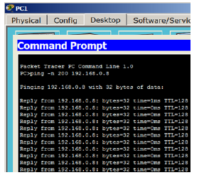

Рис 3.

Одночасно з пінгом, навантажите мережу, включивши генератор трафіку на комп'ютері РС2 (вузол призначення - РС8, розмір поля даних-2500 байт, період повторення передачі - 0,1 сек. - рис.4.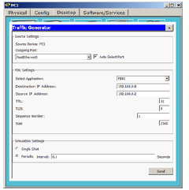

Рис 4.

Для оцінки якості роботи мережі - зафіксуйте число втрачених пакетів (рис.5)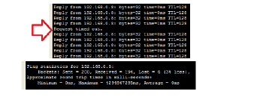

Рис 5.

*Примітка*

*Як варіант можна було б завантажити мережу шляхом організації ще одного потоку трафіку між будь-якими вузлами мережі, наприклад, включивши генератор трафіку ще на ноутбуці PC3.*

*На закінчення цієї частини роботи зупиніть Traffic Generator на всіх вузлах, натиснувши кнопку Stop.*

**Завдання 3. Підвищення пропускної здатності локальної обчислювальної мережі**

Перевіримо той факт, що установка комутаторів замість хабів усуває можливість виникнення колізій між пакетами користувачів мережі. Замініть центральний концентратор на комутатор (рис. 6).

Трохи почекайте і переконайтеся, що мережа знаходиться в робочому стані - все маркери порту не червоні, а зелені. 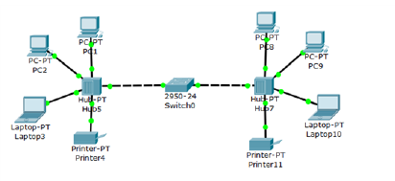

Рис.6.

Знову поставте потік пакетів між РС1 і РС8 за допомогою команди ping -n 200 192.168.0.8 і включіть Traffic Generator на РС2. Простежте роботу нового варіанту мережі. Переконайтеся, що за рахунок зниження паразитного трафіку якість роботи мережі стало вище (рис 6.)





**Завдання 4. Перевірка роботи і якості переданих пакетів в складній по структурі комп'ютерної мережі.**

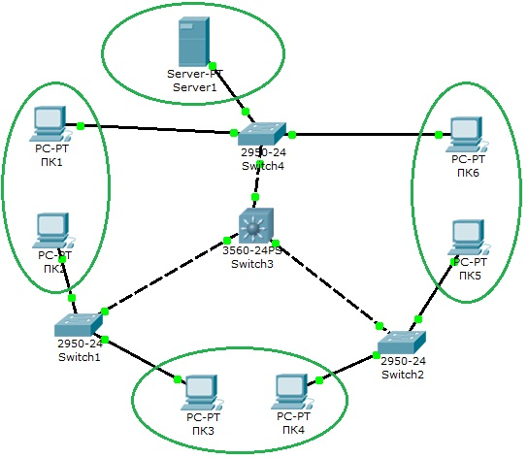

Рис.7

Перевірте самостійно, що заміна не одного, а всіх хабів комутаторами істотно поліпшить якість передачі трафіку в мережі.

**Котрольно питання за матеріалами заняття**

(Підготувати письмові відповіді)

1. Основні параметри команди ping, короткий їх опис.

2. Призначення концентратора (хаба) комп'ютерної мережі, способи підключення.

3. Рівень моделі OSI, на якому працює концентратор (хаб), його призначення і характеристика.

4. Основні топології, з якими працює концентратор та їх характеристики